Uma imagem com animal, invertebrado, artrópode, aranha

Descrição gerada com confiança muito altaARANHA -**Spider**

Uma imagem com animal, verme, invertebrado, terra

Descrição gerada com confiança muito altaMINHOCA - **Worm**  
Uma imagem com inseto, animal

Descrição gerada com confiança muito alta

FORMIGA - **Ant**

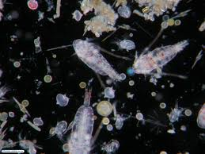

PLÂNCTON – MICRORGANISMOS

**Plankton - Microorganism**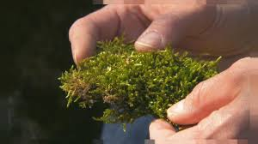

MUSGO

Musgo - **Moss**

Uma imagem com fungo, líquen, planta, interior

Descrição gerada com confiança muito alta

LÍQUENE -  **Lichen**

Uma imagem com vegetal, brócolos, interior, alface

Descrição gerada com confiança muito alta

ALFACE - **Lettuce**

Uma imagem com pássaro, animal, ave de rapina, exterior

Descrição gerada com confiança muito alta

ÁGUIA - **Eagle**

Uma imagem com peixe, animal, peixe com barbatana mole

Descrição gerada com confiança muito alta

BOGA – **Boga ?**

Uma imagem com lagomorfo, relva, mamífero, animal

Descrição gerada com confiança muito alta

COELHO - **Rabbit**

Uma imagem com árvore, planta, exterior, verde

Descrição gerada com confiança muito alta

Uma imagem com árvore, céu, exterior, relva

Descrição gerada com confiança muito alta

CARVALHO - **Oak**

Uma imagem com água, exterior, animal, foca

Descrição gerada com confiança muito alta

Uma imagem com relva, pássaro, exterior, ave aquática

Descrição gerada com confiança muito altaFOCA - **Seal**

GARÇA - **Heron**

Uma imagem com inseto, animal

Descrição gerada com confiança muito altaUma imagem com inseto, animal

Descrição gerada com confiança muito alta

MOSCA – **Fly** MOSQUITO - **Mosquito**

Uma imagem com animal, exterior, sentado

Descrição gerada com confiança altaUma imagem com animal, réptil, lagarto

Descrição gerada com confiança muito alta

LAMPREIA - **Lamprey** LAGARTIXA - **Lizard**

Uma imagem com relva, animal, porco, exterior

Descrição gerada com confiança muito alta

Uma imagem com gato, animal, mamífero, exterior

Descrição gerada com confiança muito alta

JAVALI - **Boar**

GATO BRAVO - **Wildcat**

Uma imagem com peixe, animal, peixe com barbatana mole

Descrição gerada com confiança muito altaUma imagem com relva, animal, exterior, pessoa

Descrição gerada com confiança muito alta

SÁVEL - **Sablefish**

Uma imagem com peixe, animal

Descrição gerada com confiança muito alta TOUPEIRA - **Mole**

Uma imagem com animal, mamífero

Descrição gerada com confiança muito alta TRUTA - **Trout**

RATO – **Mouse**